问题：老师提供试卷，学生答题，给出答案。

分析：

1. 对于每个学生，公共的是题目，不同的是答案。而对一个题目的解答，基本上分为看题目和给答案，这对所有学生而言步骤都是相同的，只是学生给的答案不同。
2. 模板方法模式：定义一个操作中的算法框架，其中的某些步骤延迟到子类中。模板方法使得子类可以不改变一个算法的结构即可重定义该算法的某些特定步骤。

提供了一个很好的代码复用平台，把不变行为放在超类，去除了子类中的重复代码。

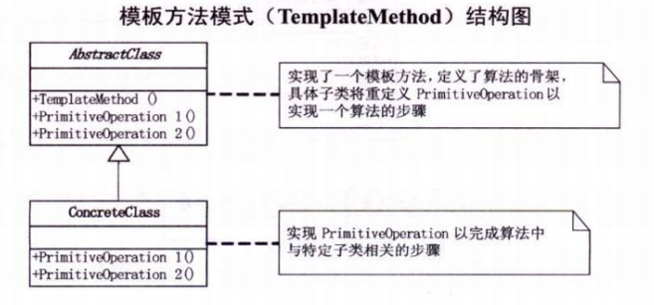

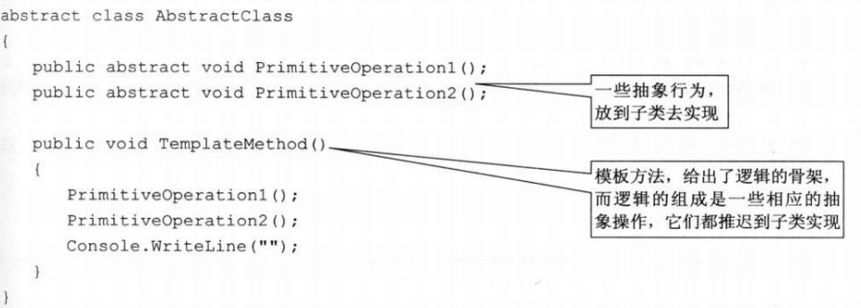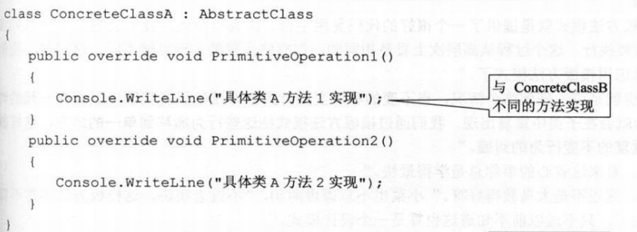

使用时：

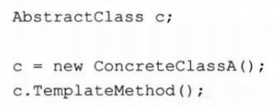

1. 因而对一个TestPaper来说：

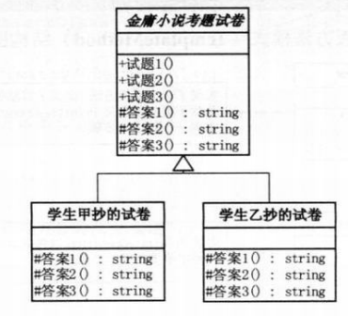

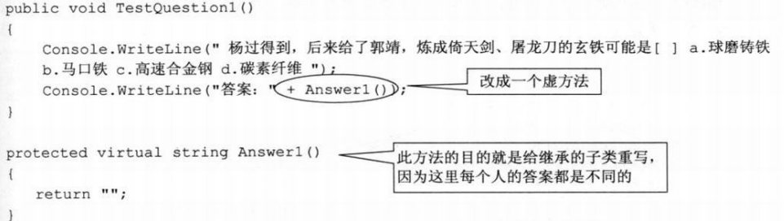

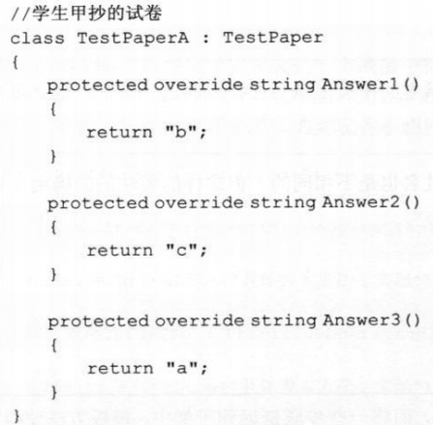

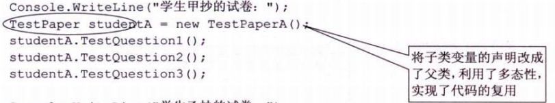

注意在客户端使用时，是声明了一个父类。